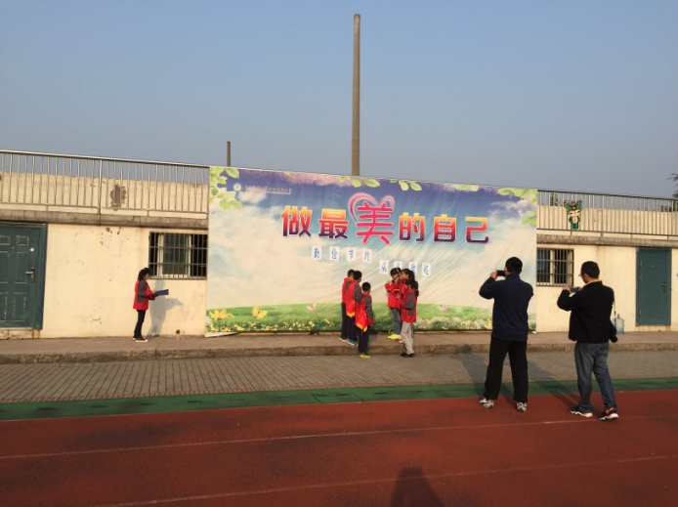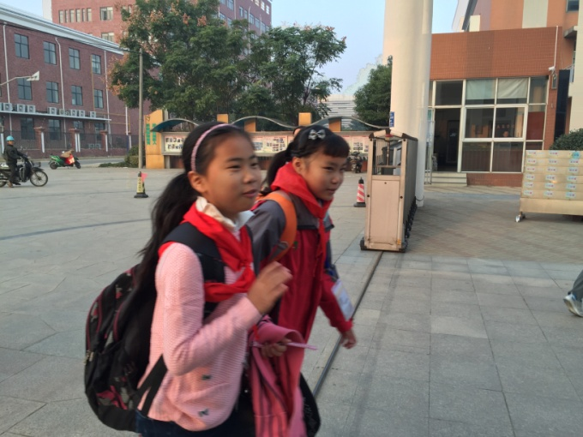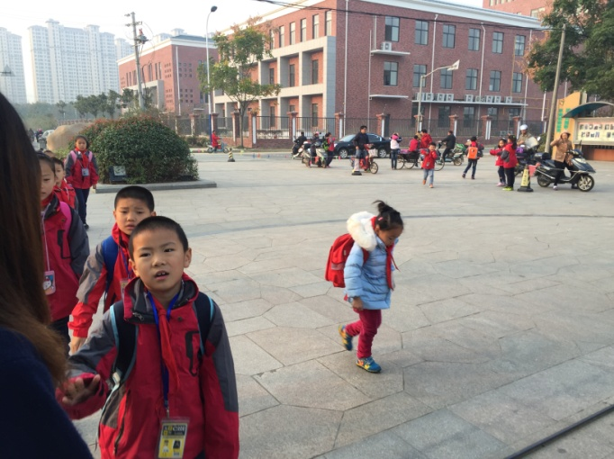周一早上，大多数学生都能穿好冬装校服，有精神地和老师打招呼，但也有少数孩子没有穿校服参加升旗仪式。

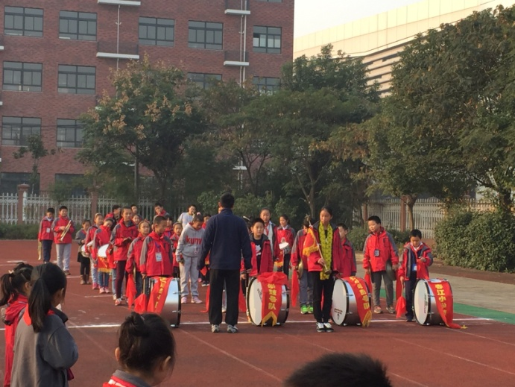周一，“勤俭节约 从我做起”升旗仪式上，朱龙总务利用话筒现场组织、提醒各班有序列队，胡晓春老师和五（4）班孩子精心策划的情景剧表演聚焦了学生用水、用餐等浪费现象，并为同学们展示了正确的做法，很有针对性和实用性。

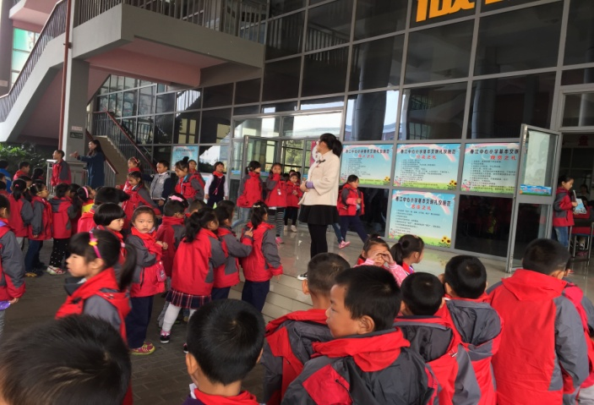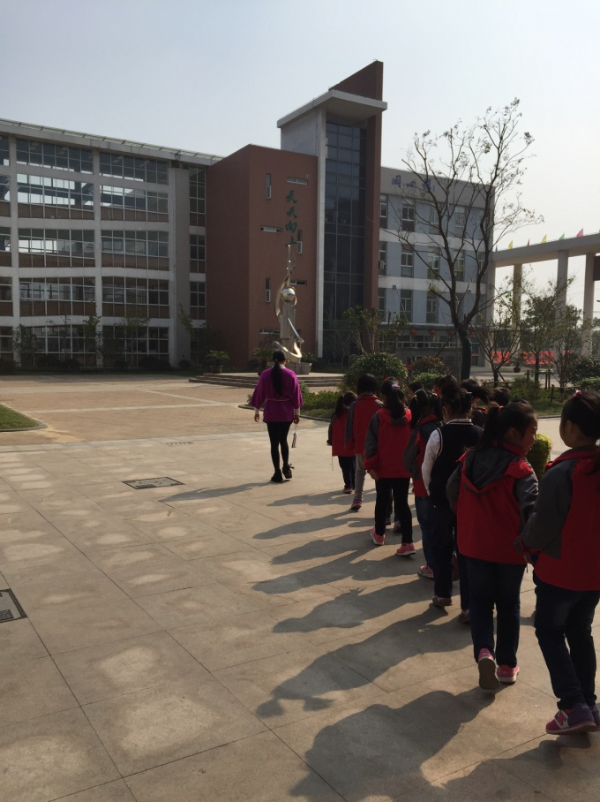

中午用餐后，二（2）班张璐妍、二（5）班张璐老师能及时组织学生排队，并亲自带回教室。

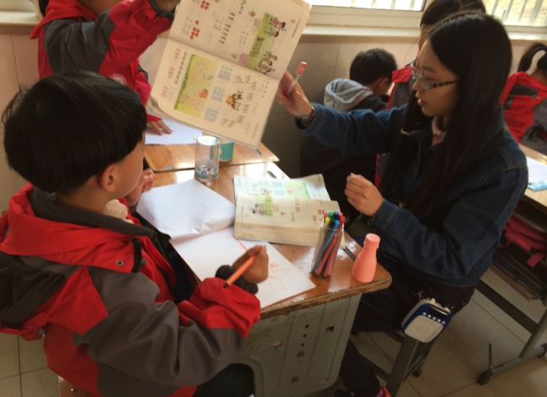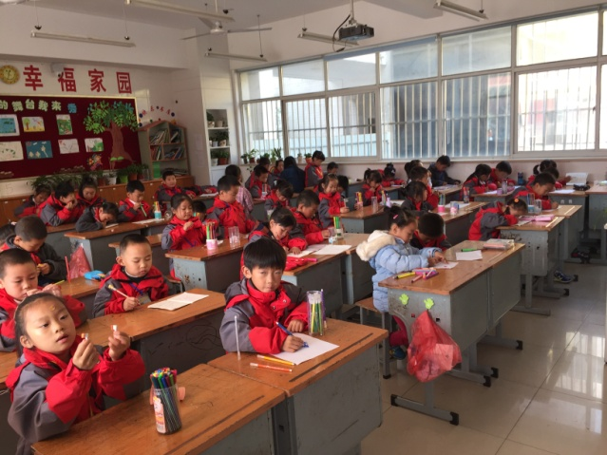

午间阅读时，一（1）、一（6）、二（4）、三（3）、三（6）班的同学能安静做自己的事情，五（1）班徐浩然、杜佳俊，六（3）班薛若莹、魏文婷同学能提前用餐，早早到一年级教室组织学生自主活动。一（1）班的左哲岚老师，三（3）班张蕾老师利用午间对学生的作业进行面批，并及时讲解。

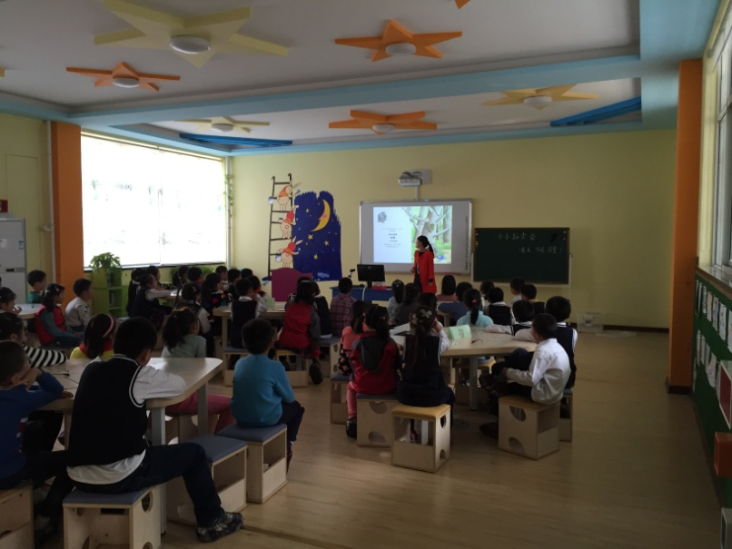

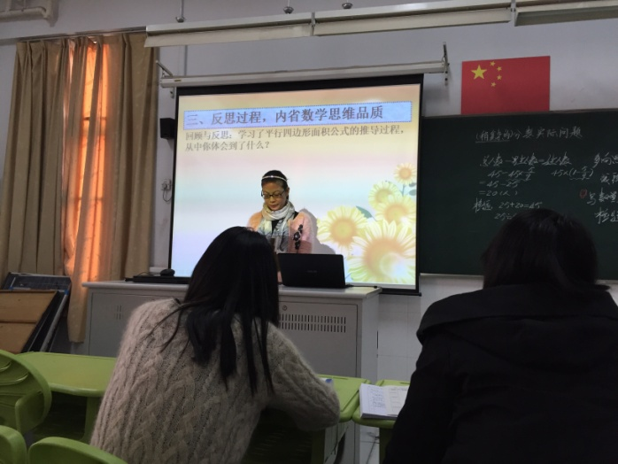 蔡春花老师精心备课，在梦想教师完成了一堂精彩的梦想课。

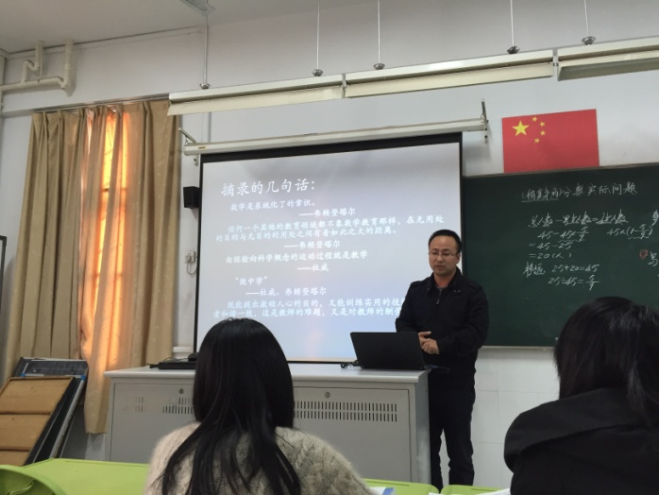 相约星期一，数学组精心策划，活动创新，张晓峰老师向全校老师展示了一堂旨在发展学生内省智能的数学课，张丽华老师结合自己的教学实践，交流了如何在数学课堂上激发学生内省；汤华锋老师则进行了《我们怎样思维》的导读，随后，姚老师围绕主题进行了简单的评析，此次活动，得到了刘校长、万校长的一致好评。

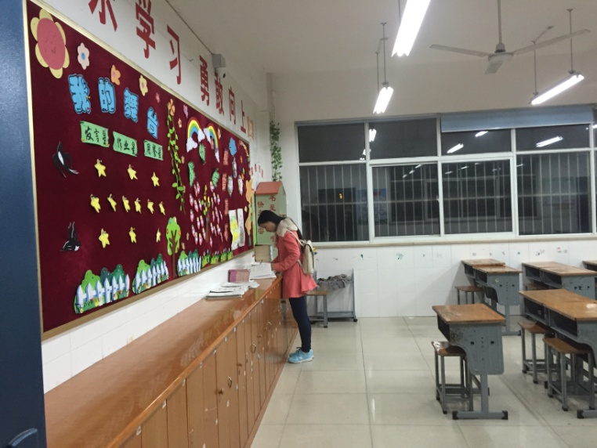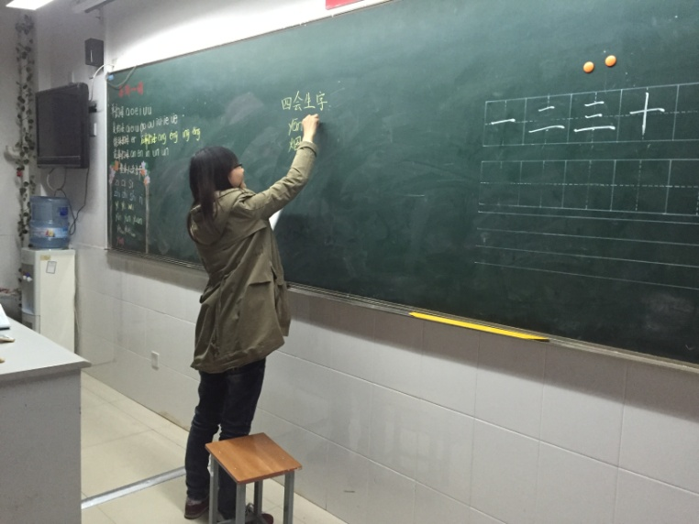周一活动结束后，天色已晚，一（1）班徐英老师仍在黑板上抄写第二天的早读内容，一（2）班李婷老师在教室内批改学生的练习。

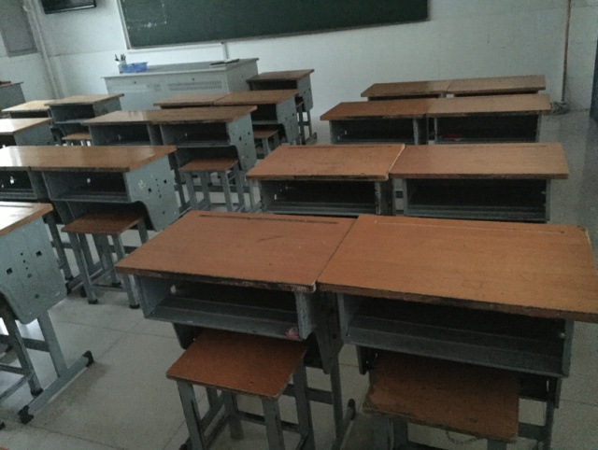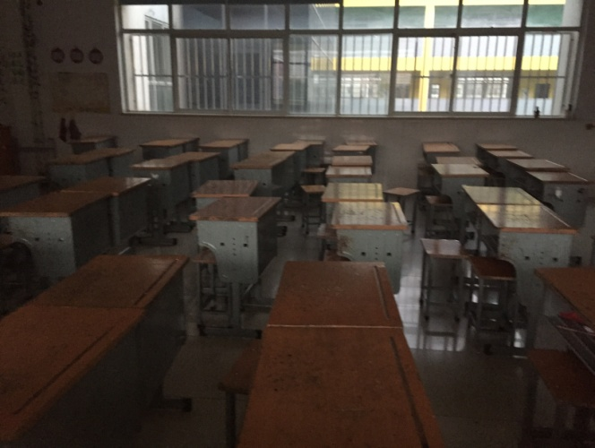

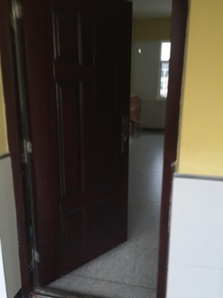

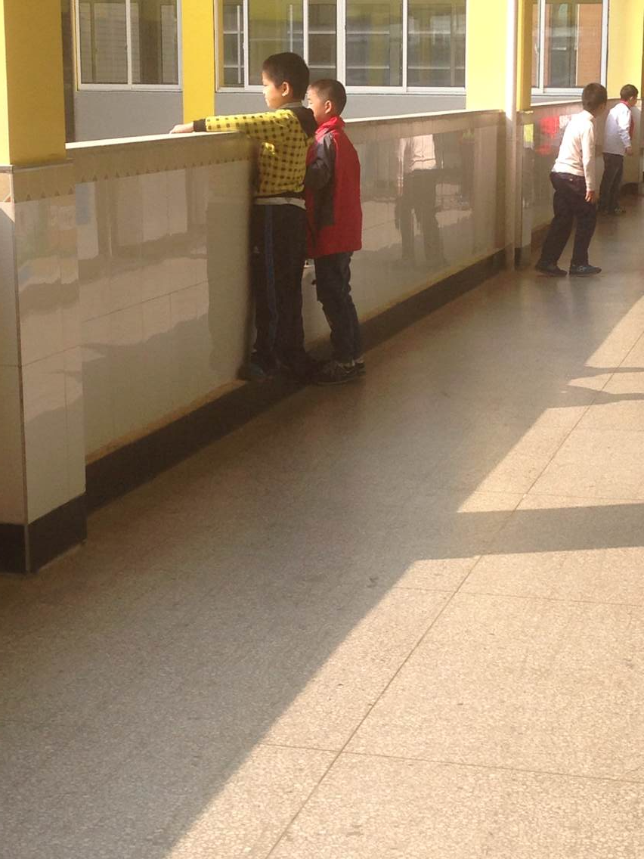放学后归零做的比较好的班级是：一（1）、一（3）、一（5）班，二年级各班、三（1）班、五（2）班和六（4）班，部分班级门窗没有关闭，教室内的桌椅也没有及时归零。

**注意事项：**

四（6）班个别同学爬在阳台上看一楼正在施工的挖掘机。

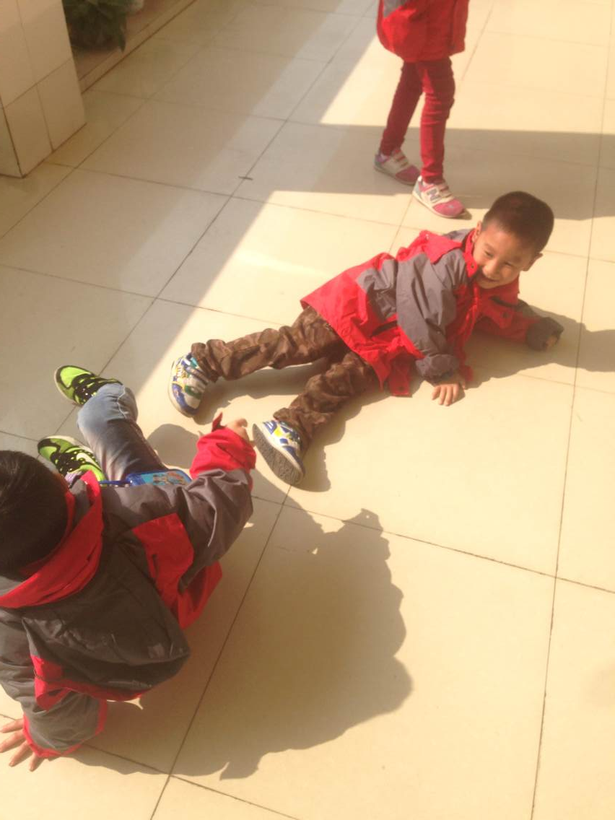一年级的小朋友有在老师用餐期间在地上打闹的现象。

